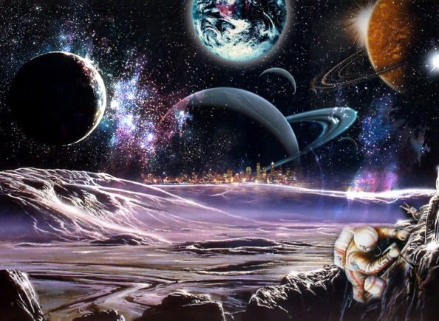

План декадника
(МО учителей
математики и естественных наук:
биология, химия, география, физика)

8 апреля (четверг)
Фотовыставка
«Космос в пробирке» и
«Галактика в тарелке»
(2 корпус 9-11 класс) Перевалова С.В.

На выставке представлены работы учащихся 9-11 классов
2 корпуса, которые они изготовили на уроках химии.

9 апреля (пятница)
онлайн игра
«Космос - неизвестный и загадочный мир»
в рамках ассоциации
5-11 класс, Перевалова С.В.
Для участия в игре необходимо зарегистрироваться, пройдя по ссылке: https://forms.gle/YEWuoEeRB1SGF5tk8
Ссылка на игру:
5-6 класс https://onlinetestpad.com/hnzqeu5yd35fy
7-8 класс https://onlinetestpad.com/hnzlrbzoshan4
9-11 класс https://onlinetestpad.com/hn6gllt67g6sq

12 апреля (понедельник)
Онлайн игра «Сверхновая…»
5-11 класс (Перевалова С.В.)
Игра «Пентагон» 8-11 класс
( 2 корпус, столовая в 17.00.) (Кашина Л.А.)
Онлайн игра для 5 классов
«Дроби в космосе» (Бадамшина Н.Р.)

Мастер-класс «Космос в пробирке»
для педагогов школы, в 18.00. кааб. 316, 2 корпус
(изготовление сувенира) (Перевалова С.В.)

13 апреля (вторник)
Интеллектуальная игра для 9-х
«Десяточка» (2 корпус, актовый зал)
Команда 6 человек, начало игры в 15.00.
(Перевалова С.В., Кашина Л.А.)

15 апреля (четверг)
Интеллектуальная игра
«Алфавит»

в 15.00. 10-11 классы – актовый зал
в 18.00. 6-7 классы - столовая
(2 корпус) команда 6 человек.
Перевалова С.В., Кашина Л.А.

17 апреля (суббота)
Игра-путешествие
«Межгалактические просторы»
5-7 классы
начало игры в 12.00. (2 корпус)
команда до 10 человек
(заявка на игру по ссылке)
https://forms.gle/f2FcrsZ5rQh1CiAUA

18 апреля (воскресенье)
Интеллектуальная онлайн-игра для педагогов школы
«Эрудит»
(целый день)

7 апреля стартует фестиваль
«Мой домашний питомец- это
космическое чудо».
5-11 класс
(снять видео о своем питомце и представить
его, лучшие разместят в медиа центре)
https://docs.google.com/spreadsheets/d/1rmBVgFL5yXSNypR9L92RIOduhLRJgk8l9sE7g2TS6YA/edit?usp=sharing

